Desafios da formação de Professores de Física no atual contexto socioeconómico e político de Moçambique
António Gonçalves Fortes*
*Departamento de Ciências Naturais e Matemática/Curso de Física – Universidade Pedagógica, Delegação de Nampula. (antoniogoncalves.fortes@yahoo.com)

Resumo: A pesquisa visa demonstrar os desafios da formação de professores de física face ao atual contexto socioeconómico e politico de Moçambique. Para o cumprimento desse objetivo, recorre-se, a exposição de eventos históricos que serviram de bases para comparativa e algumas conclusões a que chegamos. Metodologicamente usamos a abordagem qualitativa, sobretudo a pesquisa bibliográfica que, permitiu a analise de diferentes documentos com destaque plano curricular do ensino secundário geral e alguns relatórios de balanço do ministério de educação.
Palavras-chaves: Formação de Professores, Física, Contextos socioeconómico e politico.

Introdução
Em termos gerais a Formação de Professores a todo nível deve estar de acordo com as políticas sociais e as necessidades a médio e longo prazo da sociedade. O desenvolvimento científico, social, cultural e ideológico depende da integração da educação na sociedade e na educação formal, professor desempenha um papel vital.
É na formação de professores que deve se ganhar conhecimentos (teóricos e práticos), técnicas, metodologias analíticas que serão a chave para integração na sociedade e na socialização na futura carreira docente.
Um Professor de Física deve direcionar a sua abordagem sempre que for necessário, na realidade circundante (meio ambiente) com vista a demonstrar a natureza fáctica das ciências naturais, deve optar pela criatividade para desenvolver opções de resolução de problemas profissionais futuro dos estudantes, desenvolver competências de domínio cientifico com vista a saber, saber fazer, saber ser e saber estar individualmente e no coletivo (escola e comunidade).
Assim sendo, face ao atual estagio socioeconómico e político de Moçambique, é também função do professor (de Física) inculcar nos alunos o amor pela Pátria, amor pelo Povo, amor pela Vida, cultura de Paz e união, igualdade social, necessidade de aumento da produção e produtividade, o empreendedorismo, a gestão/uso racional de recursos naturais e energéticos e construção de personalidade do “Homem do amanha” que servirão de alicerces na união entre a teoria e a prática, consequentemente, melhor enquadramento na sociedade onde vivemos.
É nessa perspetiva de realiza-se a presente pesquisa com vista a responder algumas questões pontuais face a atual crise que se vive no Pais e focalizar na nossa formação de Professores a abordagem generalista da carreira docentes, isto é, demonstrar o papel científico, político e social do Professor, a sua integração social e o papel deste na construção do Homem novo.

Objetivos
O objetivo principal do trabalho é de demonstrar os principais desafios na formação de professores de Física em diferentes contextos face a atual crise socioeconómica e política que o Pais vive através na análise de diferentes eventos e seu impacto na formação de professores e consequentemente no ensino onde estes vão atuar.

Contexto socioeconómico de Moçambique
Moçambique situa-se a sudeste do continente africano. Tem uma superfície de 799 Milhões de km² e, em 2013, possuía uma população estimada em 25.83 milhões de habitantes, com um crescimento anual estimado em 2.8%. A taxa de fertilidade era de 5,5 crianças por mulher e a esperança de vida foi estimada em 52.8 anos. Moçambique é um país jovem e a idade mediana da sua população é de 17.1 anos, sendo a taxa de prevalência do HIV de 11,5%, em 2011 (INE, 2016).
Moçambique é membro da Commonwealth e da Comunidade de Desenvolvimento da África Austral (SADC), que serve cada vez mais como um centro regional para os seus sete vizinhos, cinco dos quais não possuem acesso ao mar, servindo como passagem para o Oceano Índico.
Atualmente, o país encontra-se numa situação económica difícil. Com efeito, apesar do crescimento da economia no ano passado ser de 7.5% e uma previsão de 8.1% no presente ano, impulsionado pelos sectores de transporte e comunicação e da construção. Durante os últimos dois anos, Moçambique apresentou défices orçamentais significativos que levaram a uma escalada do seu nível de endividamento. A dívida pública aumentou de 40% do PIB em 2011, para 56.8% em 2014. O cenário macroeconómico permanece favorável, com o forte crescimento esperado do PIB ancorado no investimento em expansão e na produção dos setores de mineração e hidrocarbonetos. Neste contexto, a Análise da Sustentabilidade da Dívida, realizada pelo FMI e pelo Banco Mundial, em 2014-2016, manteve a sua avaliação de “nível de sobre-endividamento moderado”. A contenção dos défices orçamentais abaixo das taxas de crescimento do PIB é esperada para o nível da dívida pública em cerca de 61% do PIB em 2015 e 2016, diminuindo progressivamente a partir daí (Santos, Raffarello, & Filipe, 2015).
Moçambique estruturou a sua estratégia de desenvolvimento de acordo com os Programas de Iniciativas Regionais de Desenvolvimento Espacial (RSDIP, sigla em inglês) e os polos de crescimento (PC). Estes polos procuram ampliar o impacto dos limitados recursos financeiros, otimizando os investimentos de infraestruturas em áreas-chave ou ao longo de corredores geográficos. Normalmente ancorados em grandes projetos públicos, os RSDIP e os GP visam fomentar o crescimento, atraindo pequenas e médias empresas a montante e a jusante dos projetos de investimento de grande escala (Santos et al., 2015).

Contexto político atual de Moçambique
Moçambique está a atravessar um período de transição política e económica, com um presidente recém-eleito e com o lançamento previsto de projetos de gás natural que prometem alterar a paisagem económica e social do país de forma profunda. Neste contexto de mudança, o governo aprovou recentemente uma Estratégia Nacional de Desenvolvimento (ENDE) de longo prazo, que cobre o período de 2015 a 2035. A ENDE coloca particular ênfase na industrialização e nas principais áreas prioritárias, a agricultura, as pescas, a diversificação industrial, as infraestruturas, as indústrias extrativas e o turismo (Santos et al., 2015).
As tensões políticas e militares de 2014, com violentos confrontos entre elementos armados da Renamo e as forças do governo, provocaram baixas militares e civis, a deslocalização de populações e a interrupção das atividades socioeconómicas. A situação melhorou quando em setembro de 2014, foi assinado um acordo de paz entre os presidentes da Renamo e o então chefe de estado. Este acordo previa: o cessar-fogo, o desarmamento, uma nova lei eleitoral, seguida por eleições gerais, a integração de homens armados da oposição nas forças de segurança nacionais e a redução da influência da Frelimo no Estado.
A Frelimo ganhou as eleições subsequentes, garantindo 144 lugares na Assembleia Nacional (perdendo 47 lugares) e a Renamo aumentou a sua presença de 51 para 89 lugares, enquanto o Movimento Democrático de Moçambique (MDM) passou de 8 para 17 representantes. Estes resultados foram aprovados pelo Conselho Constitucional, e reprovados tanto pela Renamo como pelo MDM, alegando fraude generalizada. Esta situação criou tensão política, com a Renamo a exigir um acordo de partilha de poder que inclui a criação de regiões autónomas. Neste contexto, dado que o acordo de paz ainda se mantém, as ações dos dois principais partidos, no início de 2016, serão fundamentais para implementar o acordo e para garantir a inclusão política, a paz interna e a segurança (Santos et al., 2015).

Ensino Secundário Geral
O Ensino Secundário Geral (ESG) compreende 2 ciclos nomeadamente o 1º ciclo (ESG1) que cobre a 8ª, 9ª e 10ª classes e o 2º ciclo (ESG2) que abrange a 11ª e a 12ª classes. A cobertura de alunos no ESG1 e ESG2 tem sido reduzidos nos últimos anos, mostrando uma pirâmide escolar com uma base bastante ampla e com poucos alunos nos níveis mais elevados, (figura 1). Esta situação é resultado de um sistema de educação ineficiente onde os níveis de reprovação e desistência eram e continuam a ser muito elevados. O Ensino Superior estava pouco desenvolvido em 2000, com 9 instituições e apenas 10,6 mil alunos. Face a situação, desde o ano 2000 que o sector da Educação tem vindo a beneficiar da maior porção do Orçamento do Estado (OE) que se tem mantido nos cerca de 20% anuais, com um ligeiro decréscimo nos últimos anos (RSOETM, 2015).
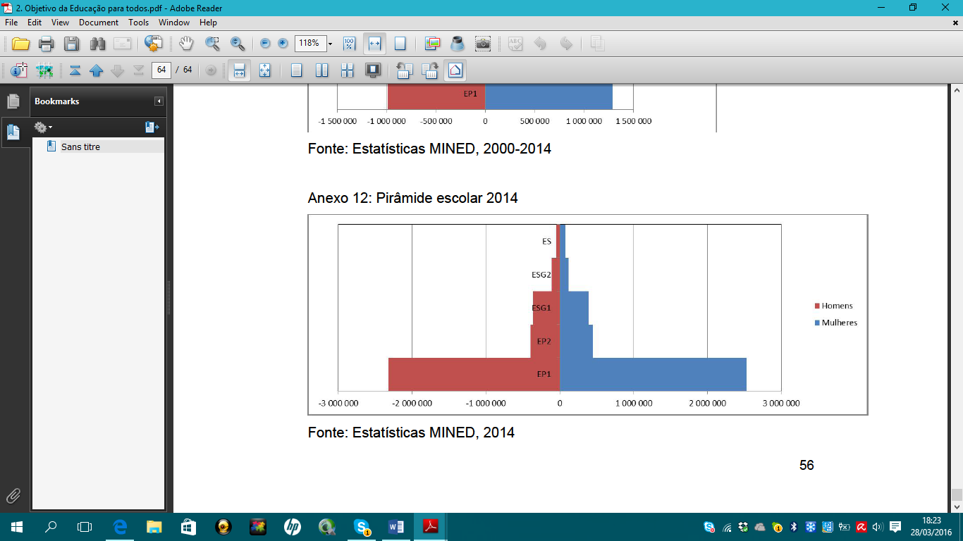
Figura 1. Pirâmide escolar de Moçambique em 2014. Fonte (MINED, 2014)
Desde o ano 2000, a rede escolar cresceu em todos os níveis de ensino, com particular destaque para o nível do ESG2, onde a rede escolar aumentou aproximadamente 15 vezes (tabela 1),
Tabela 1 - Evolução da rede escolar entre 2000 e 2014. Fonte (MINED, 2014)
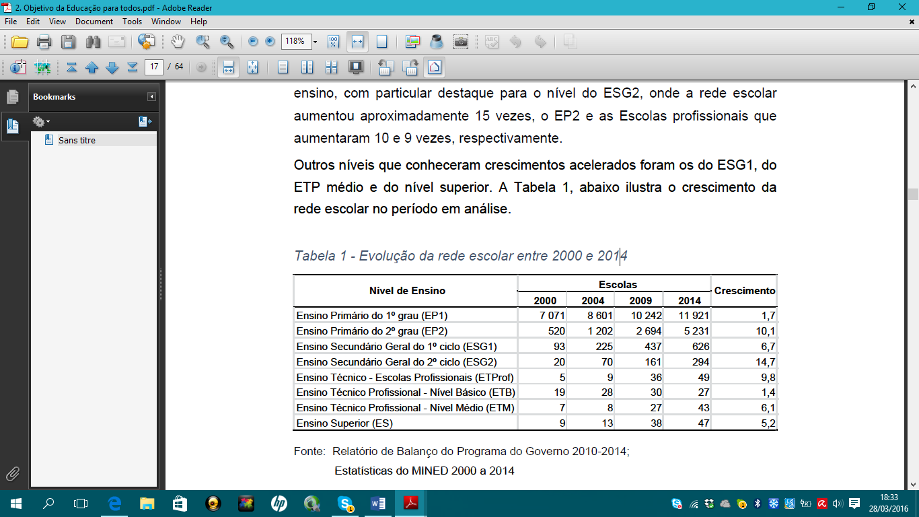
Formação de Professores
O Ensino secundário é lecionado por professores com a formação superior que são formados pelas universidades e institutos politécnicos. O Ensino Superior (ES) forma estudantes que concluíram o ESG2 ou equivalente e a sua duração é variável entre 4 e 5 anos para a licenciatura (RSOETM, 2015).
Os efetivos escolares dos alunos em todos os níveis também cresceram, com destaque para os do ESG2, que desde ano 2000, aumentaram 12 vezes, e no SG1 que cresceram 6 vezes (Tabela 2).
Tabela 2 - Evolução dos efetivos escolares a todos os níveis de ensino de 2000 a 2014. Fonte (MINED, 2014)
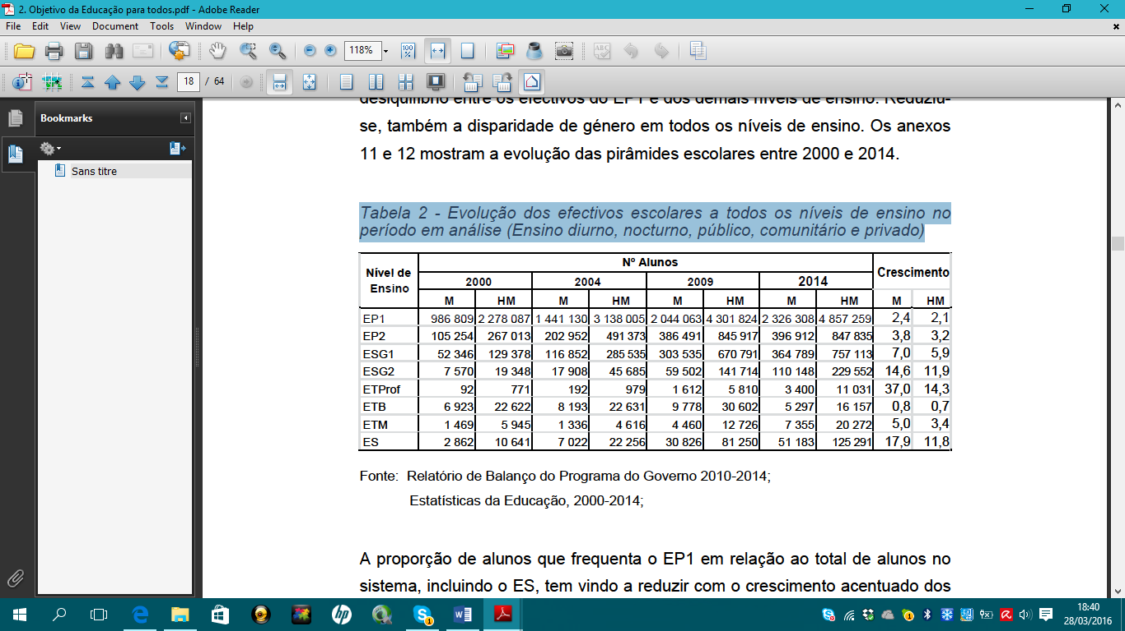
No ESG 1 e ESG2, o comportamento da relação alunos professor foi de 25 e 20, no ESG1 e ESG2, em 2000, tendo crescido para 76 e 67 respetivamente no ESG1 e ESG2, em 2006, para depois reduzir até 55 e 47 alunos por professor nos dois níveis. A relação alunos turma aumentou de 47 e 41, respetivamente no ESG1 e ESG2, em 2000, para os 63 e 57 alunos por turma, entre 2009 e 2010, para depois reduzir para os 56 e 52 alunos turma, em 2014, nos dois níveis respetivamente (RSOETM, 2015).
O rácio alunos-professor no Ensino Geral cresce em ambos níveis até 2006/2007, quando atingiu os 76 e 75 alunos por turma respetivamente no ESG1 e ESG2. A partir desse momento, este rácio reduz-se de maneira constante no ESG2, mas tem um comportamento misto no ESG1, chegando a atingir 45 alunos por professor em 2014, como se pode observar no Figura 2, abaixo.
Figura 2 – Rácio Alunos professor, entre 2000 e 2014, no ESG1 e ESG2, Fonte (MINED, 2014)

O rácio alunos-turma no Ensino Secundário aumenta entre 2000 e 2009 no ESG1, chegando aos 63 alunos e depois reduz-se, para se fixar em 56, em 2014. O comportamento deste rácio no ESG2 é similar, com o pico de alunos por turma a acontecer em 2010 (57 alunos por turma) e depois a reduzir para os 52, em 2014. De notar que, em 2000, estes rácios estavam abaixo dos 50 alunos por turma nos dois níveis.
A distribuição dos professores, tanto em quantidade, como em formação não é igual entre as províncias. Os rácios alunos-turma e alunos-professor são mais elevados nas províncias centrais e nortenhas do país, sendo também nessas províncias que se encontram menos professores com os níveis de formação exigidos para lecionarem o ESG.
Os gráficos abaixo (Figura 3) mostram a evolução dos professores licenciados por província entre 2004 e 2014. Estes indicam que a média de professores licenciados e bacharéis aumentou nos dois níveis. No ESG1 esta média passou de 15 para 45% e, no ESG2, saiu de 56, para 81%. As províncias com menos professores com o nível superior em 2014 são as de Tete, no ESG1, e Gaza, no ESG2.

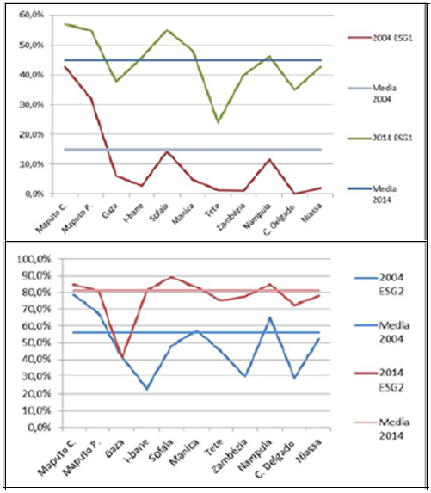
Figura 3 – Evolução dos professores com o nível superior entre 2004 e 2014 no ESG1 (acima) e no ESG2 (abaixo). Fonte (MINED, 2014)
Como o ESG e o ensino técnico básico e médio não são gratuitos, o MINED não distribui livros escolares gratuitos nestes níveis de ensino. Assim, os alunos devem comprar os seus livros e outros materiais o que nem sempre é possível, dadas as dificuldades financeiras da maioria. Muitas das escolas secundárias foram anteriormente primárias e, nem sempre possuem bibliotecas e quando as têm, estão mal apetrechadas de livros e outros materiais de ensino. Em geral, estas escolas também não dispõem de outras instalações especializadas para aulas de ciências e práticas diversas. Isto leva a que os alunos não tenham muitas opções de estudo fora das aulas, o que pode contribuir para a deterioração da qualidade.
O ensino Secundário funciona com uma baixa eficiência, sobretudo nas classes terminais de cada ciclo (10ª e 12ª classes), onde as taxas de reprovação têm sido mais acentuadas. No ESG1, embora as taxas de reprovação sejam elevadas, mostraram uma tendência para decrescer ao longo do período em análise. Todavia, estas taxas já ultrapassaram os 50% na 10ª classe em 2000, mas com tendência a decrescer ao longo do tempo. Em 2013, a taxa de reprovação na 10ª classe foi de 36,2%. As taxas de desistência não mostram nenhuma tendência ao longo do tempo, mas são mais elevadas na 10ª classe, chegando a atingir os 11%.

Desafios do novo currículo face a formação continua de professores
A formação de professores em todos níveis constitui o epicentro para uma educação de qualidade tanto almejada pelo Governo de Moçambique, principalmente a do ensino básico por se constituir como a base da educação e por ser uma prioridade do Governo no alcance a educação para todos. Os Professores constituem um dos intervenientes do Processo de Ensino – Aprendizagem (PEA), na sala de aulas e responsáveis da qualidade da aprendizagem que se aspira (Agibo, 2015).
Os desafios da política de formação dos professores perseguem o contexto do desenvolvimento do Sistema Nacional de Educação no ajuste às novas realidades sociais, culturais e políticas numa realidade sociológica, pedagógica e organizacional da escola. A formação de professores depende das exigências de ensino de cada sociedade, o que impõe demandas de ordem estrutural e conjuntural, transformando-se numa área complexa de interesses e numa área de conhecimento e investigação à favor das solicitações que se buscam como desafios às soluções que se pretendem oferecer (Domingos, 2014).
O Processo de Formação de Professores de Física para lecionar o ESG é uma tarefa que influência na qualidade de ensino de Física a todos níveis subsequentes, por se tratar dum período onde deve-se despertar o interesse nas ciências Físicas através de desenvolvimento de capacidades e competências para prosseguir nos futuros desafios.
O novo currículo do ESG assenta numa conceção de aprendizagens inovadoras, baseadas em metodologias ativas, centradas no aluno. Para o efeito, requer-se um professor habilitado a orientar processos de ensino-aprendizagem individual e grupal através de metodologias de trabalho independente, de natureza construtivista que suscitem uma interação dinâmica entre professor-aluno, aluno-aluno e aluno-comunidade desenvolvendo neles a competência de "aprender a aprender" (PCESG, 2007).
Assim sendo, o professor é a chave para o sucesso da implementação do currículo. É ao professor a quem cabe transformar este plano curricular em realidade, na sala de aula, com alunos concretos. A competência científica, pedagógica e a criatividade constituem fatores determinantes para o bom desempenho do professor o que se traduzirá em momentos de aprendizagem efetiva, nos alunos.
Cabe ao professor considerar os pressupostos de aprendizagem: as competências anteriores do aluno; a motivação; a criação de hábitos de trabalho; a cooperação interativa; um processo de ensino-aprendizagem ativo e dirigido a objetivos; a resolução individual e coletiva de problemas; uma aprendizagem situacional ou contextualizada, tendo em conta a diversidade ambiental e cultural dos alunos.
A implementação do currículo do ESG exige professores habilitados, ou seja, com formação adequada para a lecionação do ESG, podem ser admitidos professores, com formação psicopedagógica certificada pelas instituições de formação competentes.
No âmbito da formação dos professores, a estratégia de implementação terá como pilares a formação inicial e em exercício. A formação inicial visa desenvolver um conjunto de competências necessárias para o exercício da missão educativa com sucesso, incluindo a autoformação constante após a conclusão do curso. A formação em exercício dá, por um lado, continuidade à formação inicial e, por outro, atualiza os professores permanentemente, contribuindo assim para o seu bom desempenho.
Os seminários de capacitação periódica, os programas de formação em exercício bem como o trabalho conjunto, entre os professores, constituirão a espinha dorsal da formação em exercício. Com efeito, os professores, como uma comunidade de aprendizagem, deverão desenvolver competências que os permitam saber analisar o trabalho dos seus alunos, identificar atempadamente os problemas, desenhar e discutir estratégias adequadas para a sua solução. Neste contexto, os professores são encorajados a disseminar as experiências bem-sucedidas no processo de Ensino/Aprendizagem.

As principais reformas introduzidas no nível secundário, incluindo o técnico podem ser resumidas em:
Reforma curricular do ensino secundário
Em 2008 foi apresentada a nova reforma curricular para o Ensino Secundário Geral (ESG) com base num diagnóstico realizado pelo sector com a participação das Instituições do ESG e da sociedade civil. O novo currículo do ESG apresenta alterações em relação ao currículo anterior que visam adaptá-lo às necessidades dos graduados e às exigências da sociedade e constitui o prosseguimento da reforma curricular iniciada no Ensino Primário.
As inovações do currículo do ESG prendem-se com a sua profissionalização isto é a introdução de componentes práticas do “saber fazer” que desenvolvam nos jovens competências úteis para a sua vida laboral; uma nova Abordagem dos Ciclos de Aprendizagem que correspondem a blocos de aprendizagem com objetivos avaliados no final do ciclo; O ensino-aprendizagem Integrado que procura desenvolver no aluno conhecimentos, habilidades, atitudes e valores articulados em termos de estrutura, objetivos, conteúdos, competências e prática pedagógica; a Integração de Conteúdos de Interesse Local que procura responder às necessidades das comunidades; o estudo das Línguas Moçambicanas por forma a educar o aluno dentro dos seus moldes culturais nacionais e no espírito de unidade nacional; os temas Transversais foram aprofundados nesta reforma, de modo responderem às questões que mais preocupam à sociedade como a integração da cultura de paz, direitos humanos e democracia, as questões relativas ao género, a saúde e nutrição ao meio ambiente, à identidade cultural moçambicana e as atividades co- curriculares, complementares ao currículo e que promovem hábitos de trabalho individual e coletivo e espírito de iniciativa (PCEB, 2013).
Reforma da formação de professores
A PNE refere que os professores para o ESG deverão possuir o nível mínimo de formação de Bacharelato. Contudo, dada a forte expansão que ensino teve ao longo da década de 2000, o Governo introduziu, em 2007, modelos de formação transitórios para o Ensino Secundário, onde os professores foram formados em cursos de 12ª classe mais um ano de formação. Este modelo convivia com o modelo de formação de professores de nível de bacharelato e licenciatura. Este curso foi extinto em 2011, sem que o programa tenha sido avaliado e, a partir de então, voltou-se exclusivamente à formação de professores em cursos de Bacharelato ou Licenciatura, como anteriormente vinha fazendo.
Apesar dos esforços de formação de professores realizado pelo sector continua o desafio de recrutar professores para ministrarem as disciplinas profissionalizantes do currículo como sejam, Agropecuária, Noções de Empreendorismo ou Tecnologias de Informação e Comunicação (TIC´s) o que tem dificultado a introdução do Ensino Secundário Profissionalizante em várias escolas do ESG.
No Ensino secundário foi reorganizado o sistema de exames, através da introdução dos exames de múltipla escolha, que tem como objetivo facilitar o processo de aplicação e sua correção. Foi também introduzido o Ensino à Distância para o Ensino Secundário o que permite aliviar as escolas secundárias do crescente número de alunos nos cursos presenciais.

Conclusão
A formação do professor é essencial para uma boa qualidade de ensino na escola, na criação e preservação da identidade nacional e na formação do Homem capaz de corresponder as necessidades da sociedade.
Segundo (Domingos, 2014: 19) “...a história da política de formação de professores em Moçambique é recente e constituiu como símbolo de soberania nacional, representando a possibilidade de autossustentação da nação em matéria de conhecimento e tecnologia, de produção de uma elite governativa”.
Um fato relevante a ser considerado na formação de professores, é a crescente demanda de estudantes nas Universidades e Institutos de Formação Psicopedagógica para atuarem em vários subsistemas de Ensino Moçambicano. Quanto aos professores de Física, o deficit nacional é maior ainda, e o crescimento do Ensino Secundário amplia cada vez mais essa procura. Por isso, em varias escolas, a disciplina de Física é ainda lecionada por professores sem formação para o efeito.
No atual senário moçambicano ainda observa se a massificação de professores de Física através de várias formações de curta duração e ensino aberto à distância, o que diversifica os modelos de formação e duma ou doutra forma, comprometem com a qualidade desejada dos Professores de Física. Mas o maior problema desses modelos de formação é a ineficácia no acompanhamento por fata dos formadores, desvio no modelo de metodologias pré-estabelecidos e baixa interação Formador – Formando.

Referências Bibliográficas
Agibo, J. M. (2015). Modelos de formação de Professores em Moçambique: uma análise no processo histórico. In VIII Encontro de pesquisa em educação III Congresso Internacional Trabalho Docente e Processo Educativos (pp. 1–10). Uberaba: UNIUBE.
Domingos, A. B. (2014). Os desafios da política de formação de professores em Moçambique (1975-1983). Revista Vozes Dos Vales: Publicações Acadêmicas, (2238-6424), 19–20. Retrieved from http://www.ufvjm.edu.br/vozes
INE. (2016). Estatística da Educação em Moçambique. Retrieved October 15, 2016, from http://www.ine.gov.mz/estatisticas
MINED, M. da E. (2014). Balanço da implementação do Programa do Governo na área de Educação 2010-2014, - Progressos e desafios; Versão Final. Maputo: Ministério da Educação.
PCEB, P. C. do E. B. (2013). Plano Curricular do Ensino Básico: objetivos, politica, estrutura, plano de estudo e estratégias de implementação. Maputo - Moçambique: INDE/MINED.
PCESG, P. C. do E. S. G. (2007). Documento orientador: objetivos, politica, estrutura, plano de estudo e estratégias de implementação. Maputo - Moçambique: INDE/MINED.
RSOETM, R. S. os S. O. da E. para T. M. (2015). Relatório Sobre os Seis Objetivos da Educação para Todos Moçambique. Maputo - Moçambique.
Santos, A. A., Raffarello, L. M., & Filipe, M. (2015). Moçambique 2016, Perspetivas Económicas de África. Maputo.

